Hammer Group
Руководство администратора: цены и настройки калькулятора
Как задавать курс, базовые цены товаров, доплаты межкомнатных и скрытых дверей, фурнитуру, стекло и проверять итоговый расчет.
Главное правило после исправления калькулятора
Все поля с пометкой USD в админке являются финальной клиентской ценой в долларах. Не добавляйте скрытый коэффициент, не умножайте на 1.3 и не вводите гривны в USD-поля. Пользователь видит гривны по формуле: сумма в USD × текущий курс USD→UAH.

Раздел админки | Что настраивается | Когда использовать
Валюти | Курс USD→UAH | Перед массовым обновлением цен или когда изменился рабочий курс.
Міжкімнатні двері / Приховані двері | Карточки товаров и базовая цена | Когда меняется цена конкретной модели или нужно включить/скрыть товар.
Ціноутворення (Міжкімнатні) | Доплаты калькулятора межкомнатных дверей | Замки, наличники, петли, торцы, стопоры, глубина, открывание внутрь.
Ціноутворення (Приховані) | Доплаты калькулятора скрытых дверей | Панель, монтаж, высота, петли A/B, фурнитура, Universal-торец, стекло.
Заявки на двері | Проверка заявок и заметки менеджера | После отправки клиентом расчета из калькулятора.

1. Вход в админ-панель
Откройте страницу входа в админ-панель, введите email и пароль администратора и нажмите «Увійти». После входа слева появится меню разделов админки.
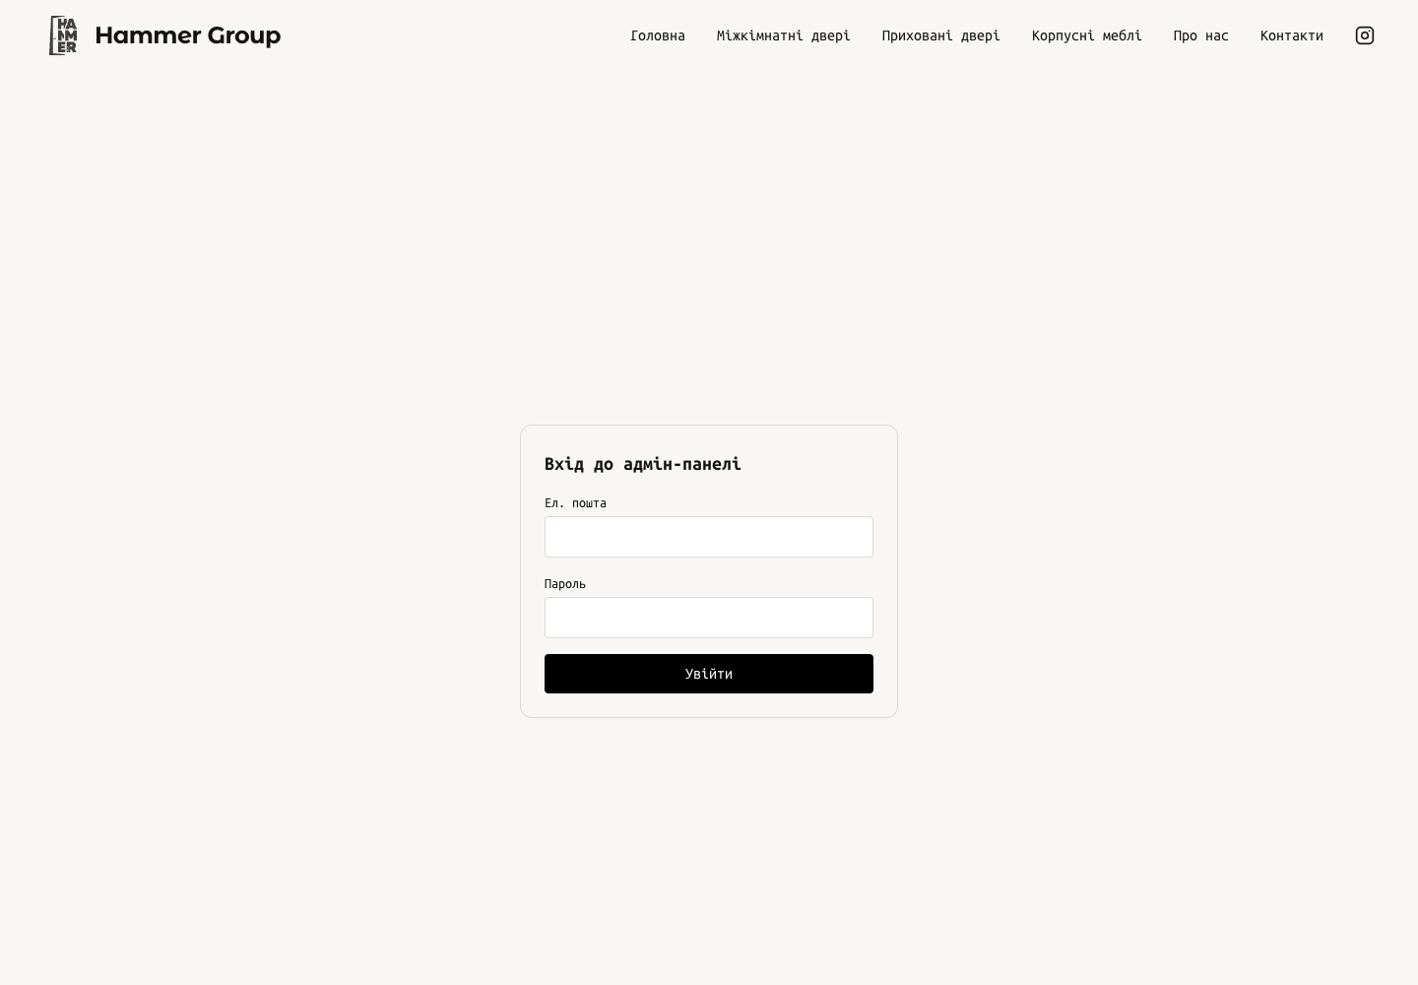
Экран 1. Вход в админ-панель.
- Если после входа снова открывается форма логина, проверьте правильность email/пароля и что backend доступен.
- Не передавайте пароль менеджерам, которым не нужно редактировать цены.

2. Курс валют
Раздел «Валюти» задает единственный курс USD→UAH для пользовательского калькулятора. Все цены хранятся и редактируются в USD, а клиент видит итог в UAH.
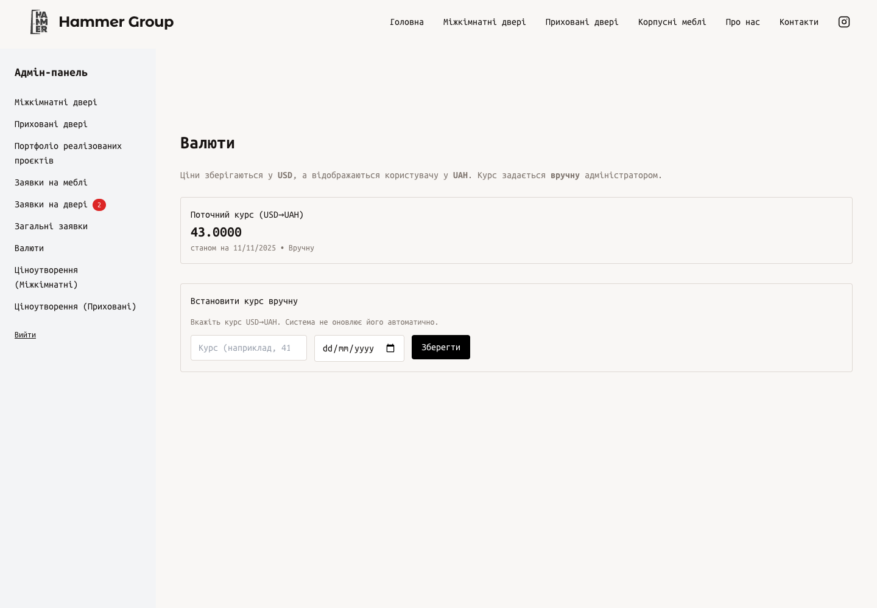
Экран 2. Текущий курс и форма ручного обновления USD→UAH.
Поле | Как заполнять | Влияние
Курс | Например 43 или 43.2500. | Все базовые цены и доплаты конвертируются в гривну по этому курсу.
Дата | Дата, на которую установлен курс. | Показывается в админке как справочная информация.
Зберегти | Сохраняет курс сразу. | Следующие расчеты будут использовать новый курс.

Проверка
После изменения курса откройте любой калькулятор и сравните простую опцию: 13 USD при курсе 43 должно дать 559 грн за одну единицу.

3. Базовая цена товара
Базовая цена задается в карточке товара. Это цена модели до дополнительных параметров калькулятора. Для скрытых дверей также важно правильно выбрать тип товара: стандарт или бюджет / Universal.
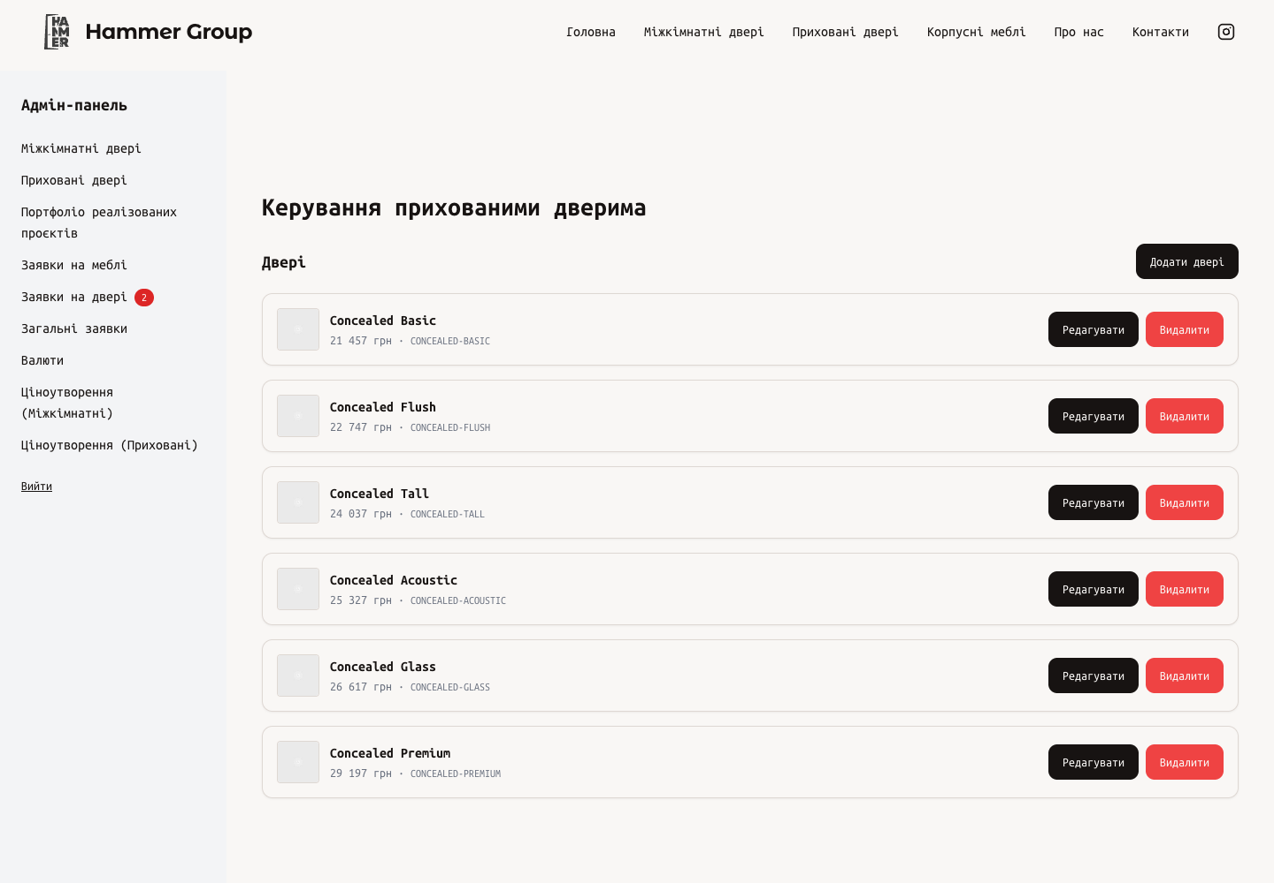
Экран 3. Список скрытых дверей: цена товара, slug, кнопки редактирования и удаления.
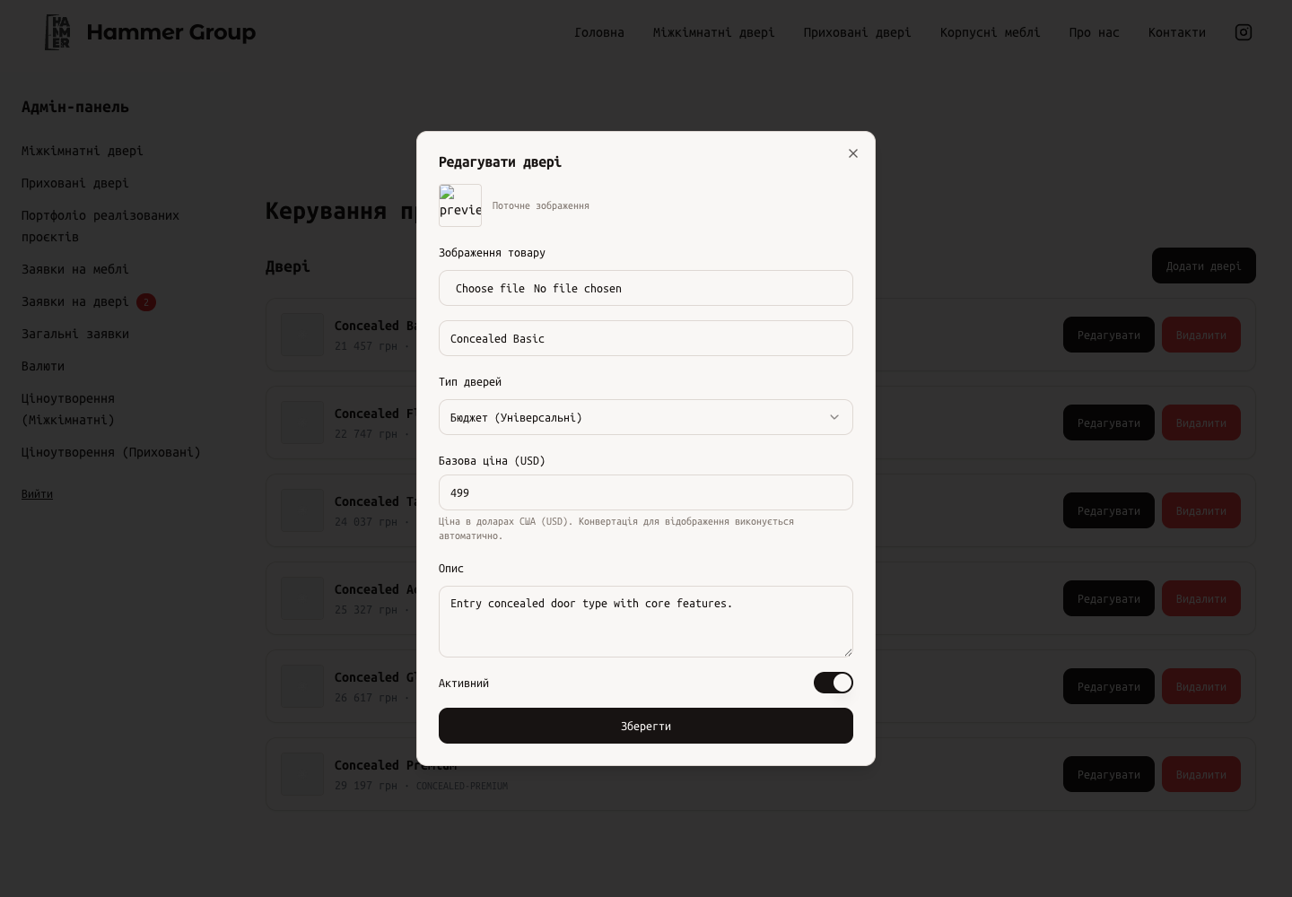
Экран 4. Редактирование товара: тип, базовая цена USD, описание и активность.
Поле | Назначение | Правило
Назва дверей | Название товара на сайте и в заявках. | Меняйте только если нужно обновить публичное название.
Тип дверей | Для скрытых дверей: стандарт или бюджет / Universal. | Universal получает ограничения по высоте и набору параметров.
Базова ціна (USD) | Стартовая цена товара. | Вводите финальную клиентскую цену в USD. Например 499 означает 499 USD.
Активний | Показывать товар на сайте. | Выключайте, если товар временно не продается.

Slug
Slug используется в ссылках и заявках. При редактировании существующего товара его лучше не менять без технической необходимости.

4. Цены межкомнатного калькулятора
Раздел «Ціноутворення (Міжкімнатні)» управляет доплатами межкомнатных дверей. Изменения применяются сразу после выхода из поля ввода, отдельной публикации нет.
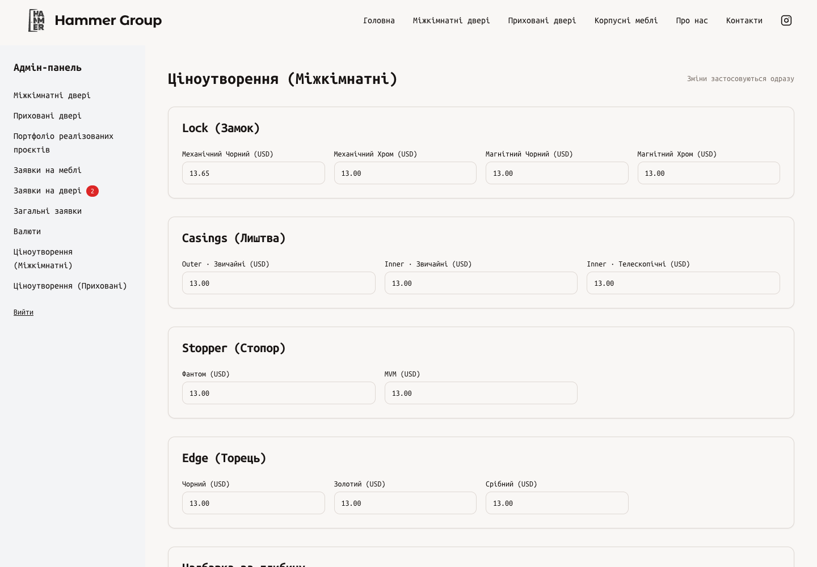
Экран 5. Межкомнатные двери: замки, наличники, стопоры и торец.
Блок | Что означает | Как считается
Lock (Замок) | Цена выбранного типа замка. | Фиксированная доплата в USD.
Casings (Лиштва) | Наличники с внешней и внутренней стороны. | Каждая выбранная сторона добавляет свою доплату.
Stopper (Стопор) | Магнитный / скрытый стопор. | Фиксированная доплата, если выбран.
Edge (Торець) | Цвет торца. | Фиксированная доплата за выбранный цвет.

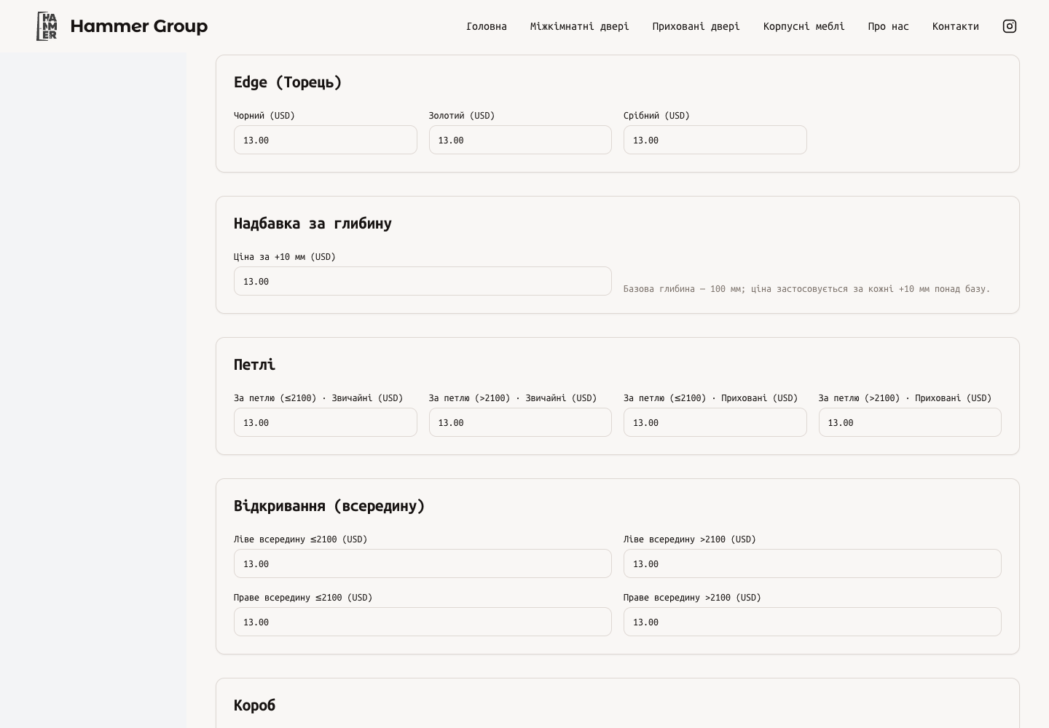
Экран 6. Межкомнатные двери: глубина, петли, открывание внутрь и короб.
Блок | Что вводить | Проверка
Надбавка за глибину | USD за каждые +10 мм сверх базовой глубины 100 мм. | Если глубина 120 мм, доплата применяется два раза.
Петлі | Цена за одну петлю, отдельно для обычных и скрытых, ниже/выше 2100 мм. | При количестве 3 и цене 13 USD итог по петлям = 39 USD × курс.
Відкривання (всередину) | Доплата за левое/правое открывание внутрь, ниже/выше 2100 мм. | Выбранное направление должно появиться в детализации цены.
Короб | Цена типа короба. В текущем интерфейсе вводится цена для высоты до 2100 мм. | После изменения проверьте калькулятор на выбранном типе короба.

5. Цены скрытого калькулятора
Раздел «Ціноутворення (Приховані)» управляет стандартными скрытыми дверями, Universal / Budget, фурнитурой и скрытыми дверями со стеклом.
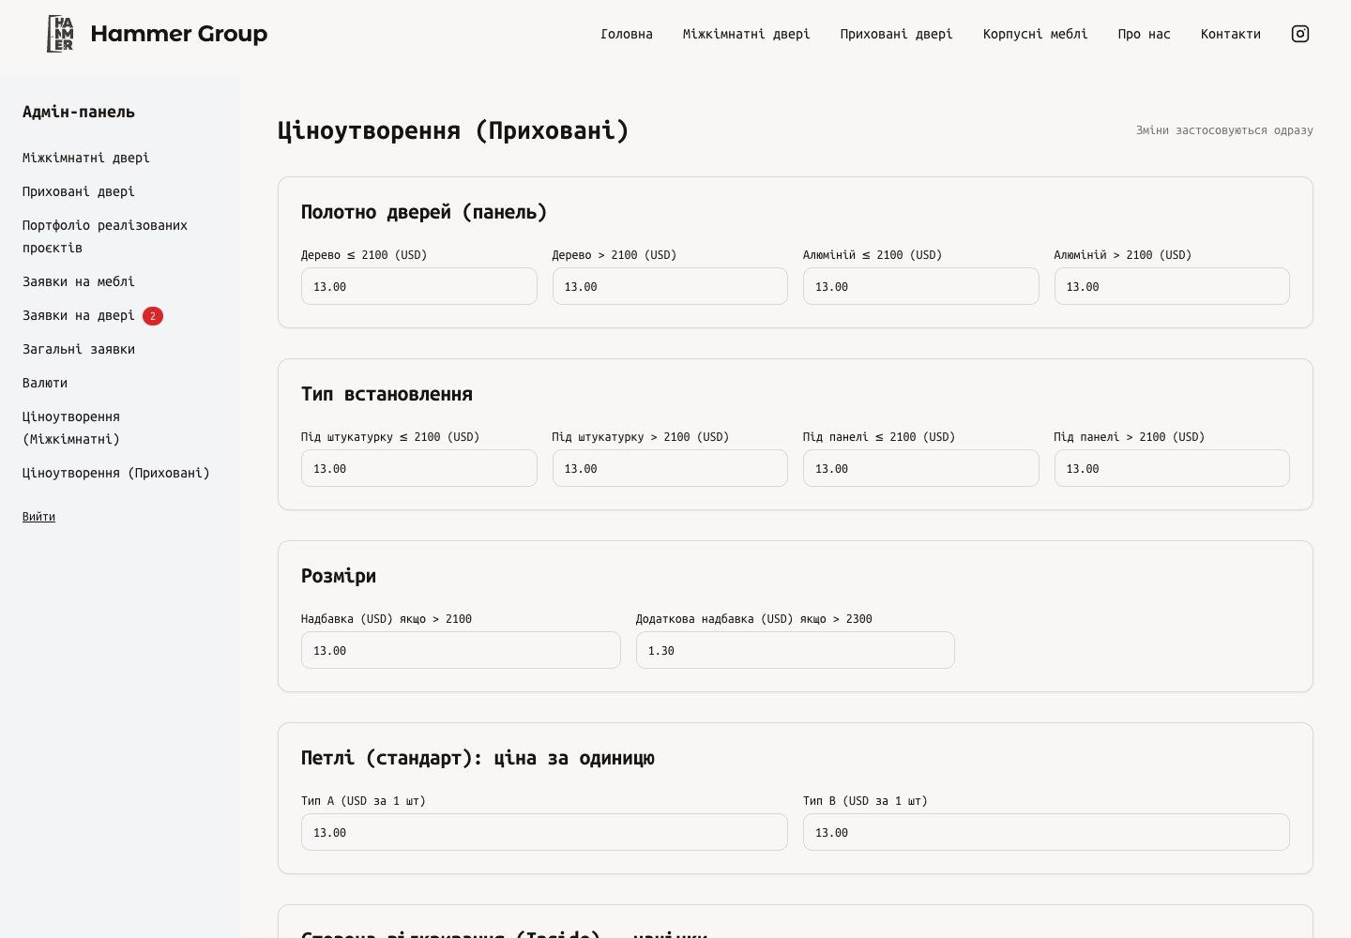
Экран 7. Скрытые двери: панель, тип монтажа, надбавки за высоту и цена петли A/B.
Блок | Что означает | Важно
Полотно дверей (панель) | Дерево / алюминий, отдельно ≤2100 и >2100. | Для Universal клиентский калькулятор оставляет только дерево.
Тип встановлення | Монтаж под штукатурку или под панели, отдельно по высоте. | Для Universal клиентский калькулятор оставляет только под штукатурку.
Розміри | Надбавки за высоту >2100 и дополнительная >2300. | Universal ограничен высотой 2100 мм, эти надбавки для него не должны применяться.
Петлі A/B | Цена за одну петлю типа A или B. | Система умножает цену на количество петель.

Формула петель
Если Тип A = 13 USD, курс = 43, а клиент выбрал 3A, итог по петлям должен быть 13 × 3 × 43 = 1 677 грн. Не вводите цену сразу за комплект из трех петель, если поле называется «USD за 1 шт».

Карточка «Фурнітура» находится ниже блока «Сторона відкривання (Inside) — націнки». Здесь задаются отдельные доплаты для четырех переключателей скрытого калькулятора.
- Если поле фурнитуры оставлено 0.00, переключатель останется доступным клиенту, но не изменит цену. Чтобы цена применялась, введите финальную сумму в USD и выйдите из поля ввода.
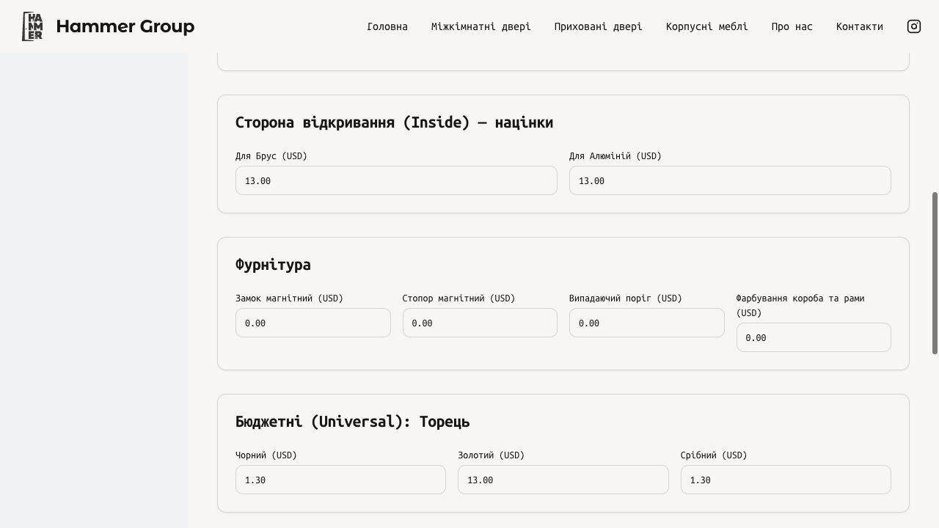
Экран 8. Скрытые двери: доплаты фурнитуры для переключателей калькулятора.
Поле | Что вводить | Как считается
Замок магнітний | Финальная цена в USD за включение магнитного замка. | Если клиент включает переключатель, сумма конвертируется в UAH и добавляется к расчету.
Стопор магнітний | Финальная цена в USD за магнитный стопор. | Если переключатель выключен, доплата равна 0.
Випадаючий поріг | Финальная цена в USD за выпадающий порог. | Показывается в детализации расчета только при включении.
Фарбування короба та рами | Финальная цена в USD за покраску короба и рамы. | Не дублируйте эту сумму в цене панели или монтажа.
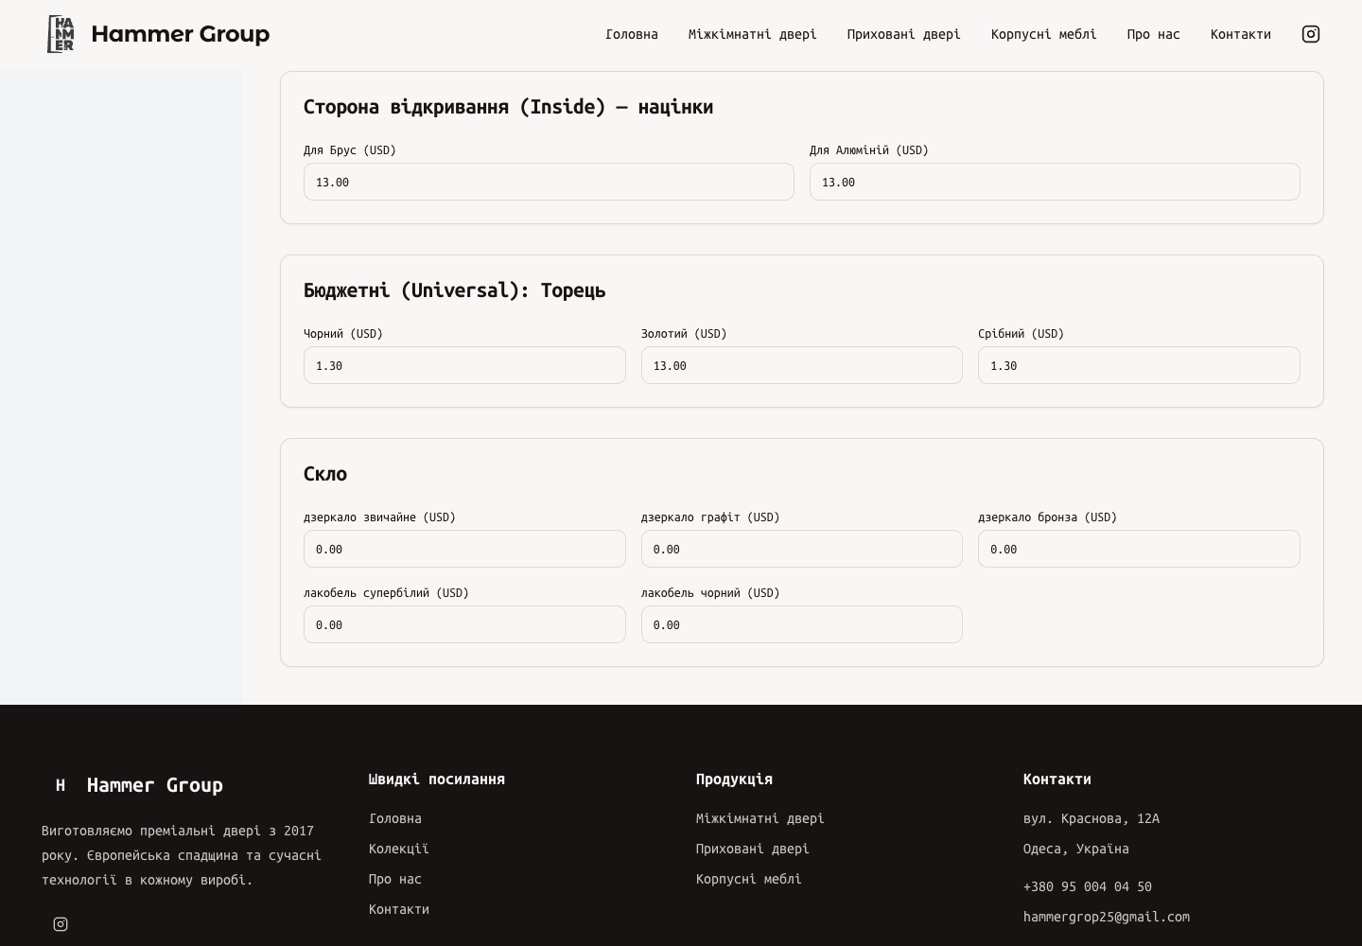
Экран 9. Скрытые двери: Universal-торец и цены стекла.
Настройка | Где используется | Правило
Сторона відкривання (Inside) | Стандартные скрытые двери. | Доплата зависит от материала: брус или алюминий.
Бюджетні (Universal): Торець | Universal / Budget скрытые двери. | Доступны черный, золотой, серебряный.
Скло | Только продукт «приховані зі склом». | Пять вариантов стекла. По умолчанию можно оставить 0, если стекло включено в базовую цену.

6. Как сохраняются изменения
На страницах ценообразования нет отдельной кнопки «Сохранить». Значение отправляется на сервер, когда администратор изменил поле и вышел из него. Вверху страницы поэтому указано: «Зміни застосовуються одразу».
- Введите новое число в USD.
- Кликните вне поля или перейдите к следующему полю.
- Подождите одну-две секунды, затем обновите страницу или откройте калькулятор для проверки.
- Если значение вернулось к старому, значит сохранение не прошло: проверьте авторизацию и backend.

7. Проверка после изменения цен
Что проверить | Как проверить | Ожидаемый результат
Курс валют | Изменить курс и открыть калькулятор. | Все USD-суммы пересчитываются в UAH по новому курсу.
Базовая цена | Изменить базовую цену товара и открыть его калькулятор. | Блок «Базова ціна» показывает новую сумму в гривне.
Universal петли | Поставить петлю A = 13 USD и выбрать 2A, 3A, 4A. | Разница между вариантами равна одной петле: 13 × курс.
Стекло | Открыть concealed-glass и выбрать каждый тип стекла. | Выбранное стекло отображается в детализации, если у него цена больше 0.
Межкомнатные скрытые петли | Проверить высоту до/выше 2100 и количество петель. | Сумма меняется по цене за одну петлю, без двойных скрытых начислений.
Фурнитура скрытых дверей | Задать цену одному переключателю, включить его в скрытом калькуляторе и сравнить итог. | Включенный переключатель добавляет цену × курс; выключенный не добавляет доплату.

8. Что нельзя делать
- Не вводить гривны в поля USD.
- Не умножать цену вручную на 1.3: скрытого множителя больше нет.
- Не вводить цену комплекта в поле «USD за 1 шт».
- Не менять slug существующего товара без понимания, какие публичные ссылки его используют.
- Не удалять товар, если нужно только временно скрыть его: используйте переключатель «Активний».

9. Заявки и заметки менеджера
Раздел «Заявки на двері» помогает сверить, что клиент отправил из калькулятора. Администратор может открыть детали, отметить заявку как обработанную и оставить внутреннюю заметку.
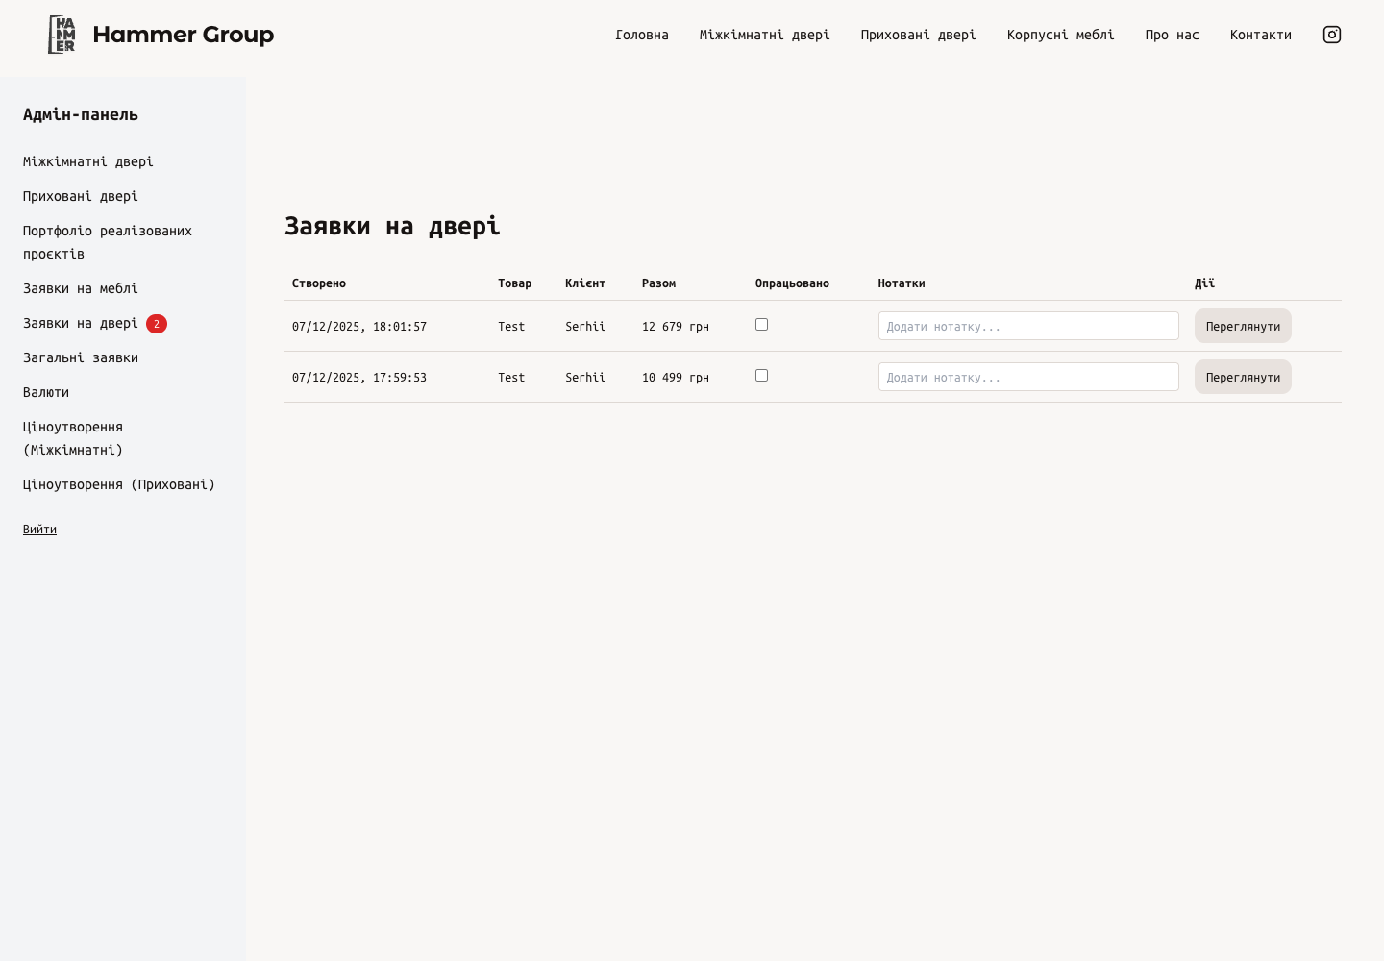
Экран 10. Список заявок на двери: итог, статус обработки и заметки.
Финальная цена
Цена в заявке является предварительной. Финальную стоимость подтверждайте после замера, проверки комплектации и согласования нестандартных работ.

